

SIATOD

Manual de Usuario: Módulo Trámites

Versión: 0100

Fecha: 21/03/2017

|  |
| --- |
| Queda prohibido cualquier tipo de explotación y, en particular, la reproducción, distribución, comunicación pública y/o transformación, total o parcial, por cualquier medio. |

**INDICE**

1 INICIAR SESIÓN 5

2 ADMINISTRAR COMPRAS 6

2.1 Registrar Compra 6

2.2 Consultar Compra 13

2.3 Modificar Compra 15

2.4 Eliminar Compra 18

3 ADMINISTRAR VENTAS 20

3.1 Registrar Venta 20

3.2 Consultar Venta 27

3.3 Modificar Venta 29

3.4 Eliminar Venta 32

4 ADMINISTRAR TRASLADOS DE BODEGA 34

4.1 Registrar Traslado de Bodega 34

4.2 Consultar Traslado de Bodega 37

**ÍNDICE DE FIGURAS**

Figura 1.1 Inicio de sesión 5

Figura 1.2 Página de inicio 5

Figura 2.1 Módulo Trámites - Menú 6

Figura 2.2 Opción Registrar Compra - Menú 7

Figura 2.3 Opción Registrar Compra - Área de trabajo 8

Figura 2.4 Opción Registrar Compra - Diligenciamiento de campos 9

Figura 2.5 Opción Registrar Compra - Registro de Compra exitosa 9

Figura 2.6 Opción Registrar Compra – Movimientos de Compra 10

Figura 2.7 Opción Registrar Compra - Diligenciamiento de campos del Movimiento de Compra 11

Figura 2.8 Opción Registrar Compra – Registrar Movimiento de Compra 11

Figura 2.9 Opción Registrar Compra - Registro de Movimiento de Compra exitoso 12

Figura 2.10 Opción Registrar Compra - Movimientos de Compra actualizados 12

Figura 2.11 Módulo Trámites - Menú 13

Figura 2.12 Opción Consultar Compra - Menú 14

Figura 2.13 Opción Consultar Compra - Área de trabajo 14

Figura 2.14 Opción Consultar Compra - Modificar 15

Figura 2.15 Opción Modificar Compra - Área de trabajo 16

Figura 2.16 Opción Modificar Compra - Modificación exitosa 16

Figura 2.17 Opción Modificar Compra – Eliminar Movimiento de Compra 17

Figura 2.18 Opción Modificar Compra – Confirmación de Eliminación de Movimiento de Compra 17

Figura 2.19 Opción Modificar Compra - Eliminación de Movimiento de Compra exitoso 18

Figura 2.20 Opción Consultar Compra - Eliminar 18

Figura 2.21 Opción Eliminar Compra – Confirmación 19

Figura 2.22 Opción Consultar Compra - Eliminación de Compra exitosa 19

Figura 3.1 Módulo Trámites - Menú 20

Figura 3.2 Opción Registrar Venta - Menú 21

Figura 3.3 Opción Registrar Venta - Área de trabajo 22

Figura 3.4 Opción Registrar Venta - Diligenciamiento de campos 23

Figura 3.5 Opción Registrar Venta - Registro de Venta exitosa 23

Figura 3.6 Opción Registrar Venta – Movimientos de Venta 24

Figura 3.7 Opción Registrar Venta - Diligenciamiento de campos del Movimiento de Venta 25

Figura 3.8 Opción Registrar Venta – Registrar Movimiento de Venta 25

Figura 3.9 Opción Registrar Venta - Registro de Movimiento de Venta exitoso 26

Figura 3.10 Opción Registrar Venta - Movimientos de Venta actualizados 26

Figura 3.11 Módulo Trámites - Menú 27

Figura 3.12 Opción Consultar Venta - Menú 28

Figura 3.13 Opción Consultar Venta - Área de trabajo 28

Figura 3.14 Opción Consultar Venta - Modificar 29

Figura 3.15 Opción Modificar Venta - Área de trabajo 30

Figura 3.16 Opción Modificar Venta - Modificación exitosa 30

Figura 3.17 Opción Modificar Venta – Eliminar Movimiento de Venta 31

Figura 3.18 Opción Modificar Venta – Confirmación de Eliminación de Movimiento de Venta 31

Figura 3.19 Opción Modificar Venta - Eliminación de Movimiento de Venta exitoso 32

Figura 3.20 Opción Consultar Venta - Eliminar 32

Figura 3.21 Opción Eliminar Venta – Confirmación 33

Figura 3.22 Opción Consultar Venta - Eliminación de Venta exitosa 33

Figura 4.1 Módulo Trámites - Menú 34

Figura 4.2 Opción Registrar Traslado de Bodega - Menú 35

Figura 4.3 Opción Registrar Traslado de Bodega - Área de trabajo 36

Figura 4.4 Opción Registrar Traslado - Diligenciamiento de campos 36

Figura 4.5 Opción Registrar Traslado de Bodegas - Registro de Traslado exitoso 37

Figura 4.6 Módulo Trámites - Menú 38

Figura 4.7 Opción Consultar Traslado de Bodega - Menú 39

Figura 4.8 Opción Consultar Traslado de Bodega - Área de trabajo 39

# INICIAR SESIÓN

El módulo de *Inicio de sesión* le permitirá ingresar al sistema haciendo uso de un usuario y contraseña determinados. Cada usuario estará asociado a un perfil de usuario, el cual tendrá privilegios sobre una o varias opciones del sistema. A continuación se presentan los pasos para iniciar sesión e ingresar al sistema:

* En su navegador, diríjase a la url *http://localhost/hmvc_ci/index.php*.
* Digite su usuario y contraseña en los campos correspondientes y de clic en el botón *Login*

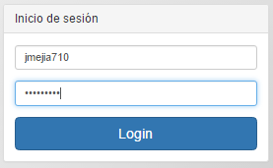

Figura 1.1 Inicio de sesión

* A continuación se cargará la página de inicio del sistema.

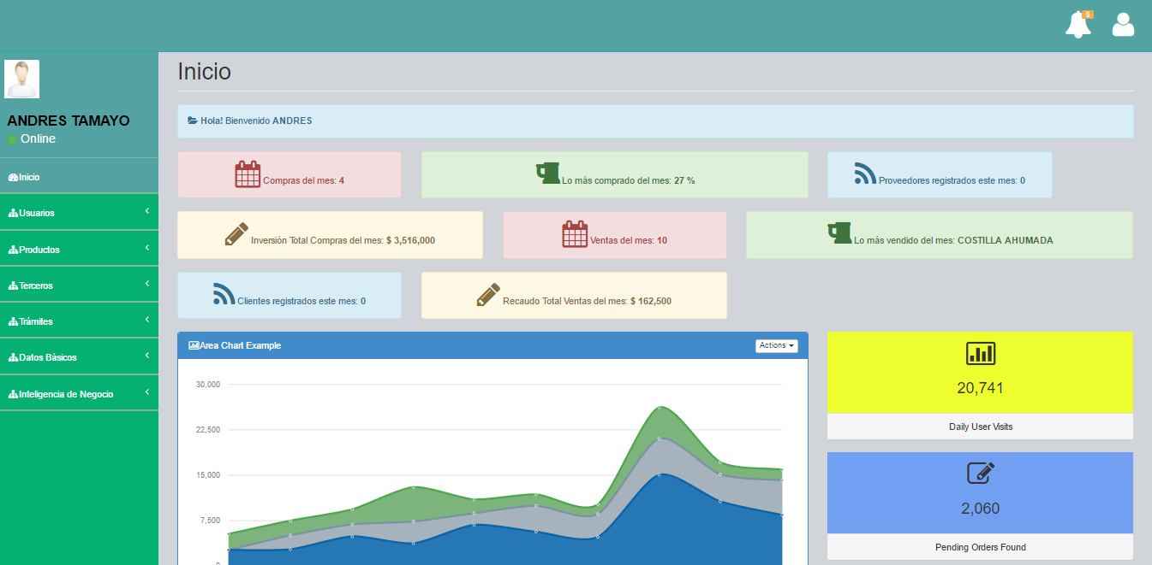

Figura 1.2 Página de inicio

# ADMINISTRAR COMPRAS

El submódulo *Administrar Compras* le permitirá registrar, consultar, modificar y eliminar en el sistema las compras realizadas a los proveedores.

## Registrar Compra

La opción *Registrar Compra* le permitirá registrar las compras de ingredientes realizadas a los proveedores. A continuación se detalla el proceso de registro de compras.

* Una vez realizado el ingreso al sistema y cargada la página de inicio, ubíquese sobre el menú del lado izquierdo, diríjase al módulo *Trámites* y presione clic sobre él para desplegar sus submódulos.

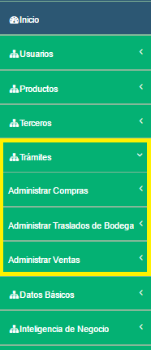

Figura 2.1 Módulo Trámites - Menú

* Ubíquese sobre el submódulo *Administrar Compras* y dé clic sobre él para desplegar las opciones asociadas.
* Ubíquese sobre la opción *Registrar Compra* y de clic sobre ella para abrirla en el área de trabajo.

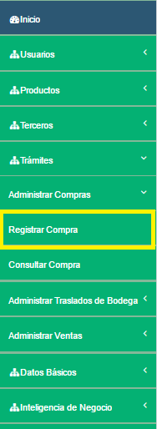

Figura 2.2 Opción Registrar Compra - Menú

* Se cargará en el área de trabajo la opción *Registrar Compra*.

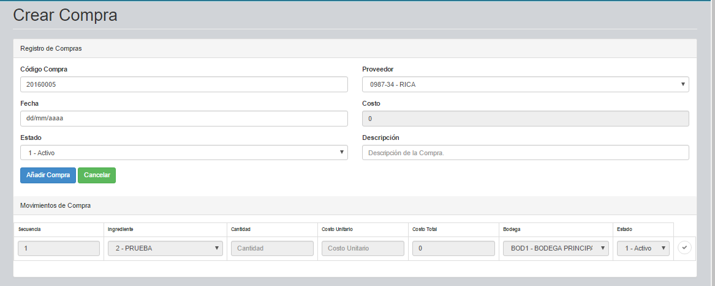

Figura 2.3 Opción Registrar Compra - Área de trabajo

* Diligencie los datos de la siguiente manera:
  + *Código Compra:* Código único de registro de la compra. Este campo es un consecutivo que se asigna automáticamente.
  + *Proveedor:* Código del proveedor al que se le realiza la compra. Este campo es obligatorio.
  + *Fecha:* Fecha de la compra. Este campo es obligatorio.
  + *Costo:* Costo total de la compra. Este campo se actualiza automáticamente con el registro de los movimientos de compra.
  + *Estado:* El estado en el que desea crear la compra: activo o inactivo. Este campo es obligatorio.
  + *Descripción:* Descripción u observación de la compra a registrar. Este campo es obligatorio.
* Una vez diligenciados todos los campos, de clic en el botón “*Añadir Compra*” para terminar el registro de la compra y registrar los datos en la base de datos.

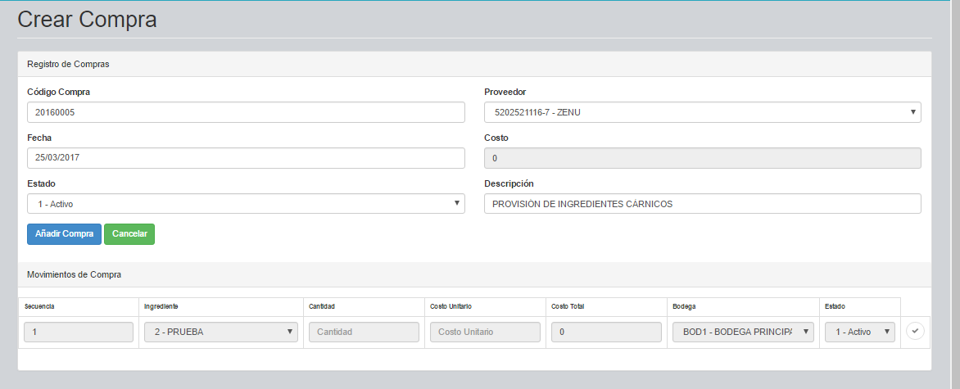

Figura 2.4 Opción Registrar Compra - Diligenciamiento de campos

* Al finalizar el guardado, el sistema emitirá un mensaje de éxito al registrar los datos.

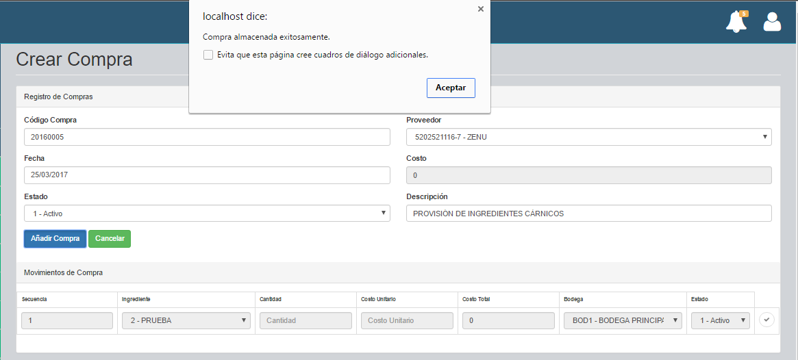

Figura 2.5 Opción Registrar Compra - Registro de Compra exitosa

* Posteriormente, se habilitarán los campos correspondientes al movimiento de compra.

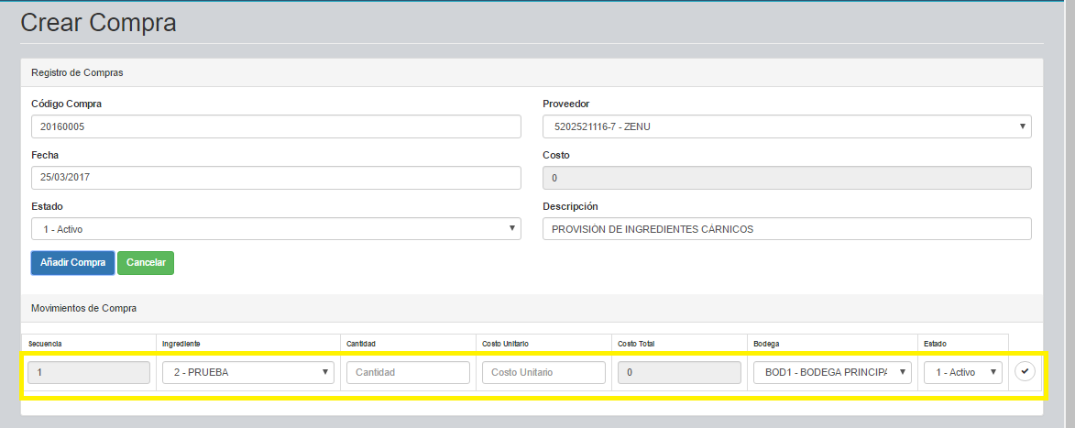

Figura 2.6 Opción Registrar Compra – Movimientos de Compra

* Diligencie los datos del movimiento de compra de la siguiente manera:
  + *Ingrediente:* Código del ingrediente a recibir en la compra. Este campo es obligatorio.
  + *Cantidad:* Cantidad a comprar del ingrediente indicado. Este campo es obligatorio.
  + *Costo Unitario:* Costo por unidad del ingrediente a comprar. Este campo es obligatorio.
  + *Costo Total:* Costo total del movimiento de compra. Este campo se calcula teniendo en cuenta la cantidad y el costo unitario, y se asigna automáticamente al registrar el movimiento de compra.
  + *Bodega:* Código de la bodega a la que ingresarán las cantidades del ingrediente del movimiento de compra. Este campo es obligatorio.
  + *Estado:* El estado en el que desea crear el movimiento de compra: activo o inactivo. Este campo es obligatorio.

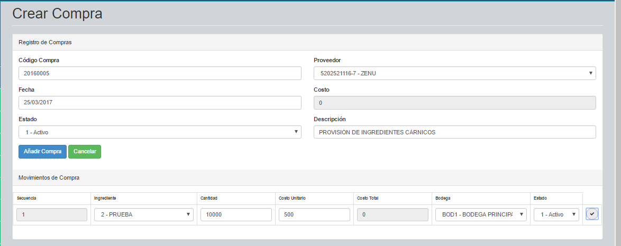

Figura 2.7 Opción Registrar Compra - Diligenciamiento de campos del Movimiento de Compra

* Una vez diligenciados todos los campos, presione el botón con forma de chulo (al final del movimiento de compra) para terminar el registro del movimiento de compra y registrar los datos en la base de datos.

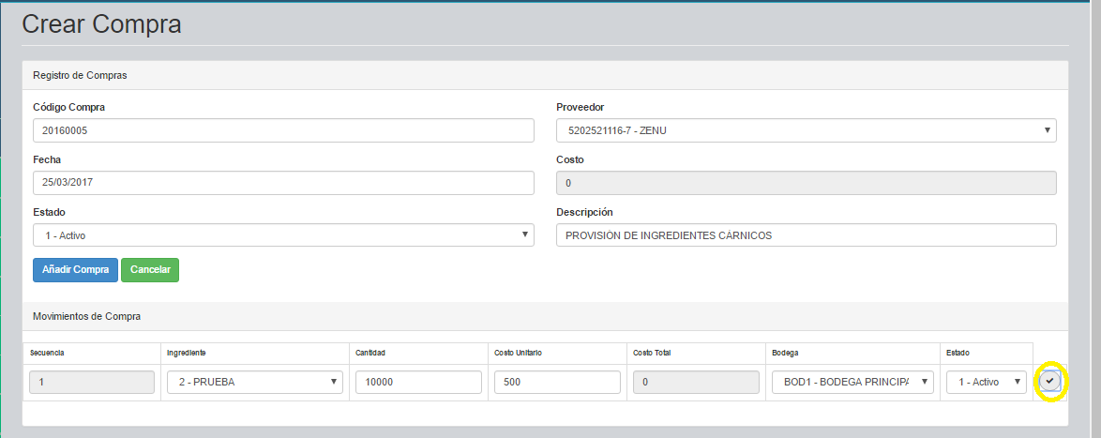

Figura 2.8 Opción Registrar Compra – Registrar Movimiento de Compra

* Al finalizar el registro, el sistema emitirá un mensaje de éxito al registrar los datos.

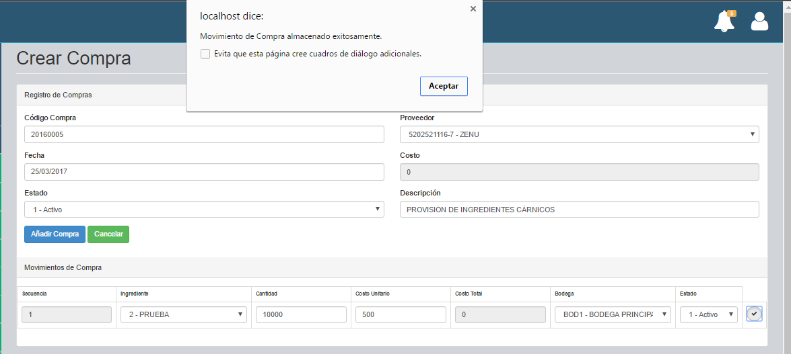

Figura 2.9 Opción Registrar Compra - Registro de Movimiento de Compra exitoso

* Una vez finalizado el registro, se actualizará el bloque de movimientos de compra, con el movimiento registrado. Igualmente, se actualizará el inventario con el ingrediente y las cantidades indicadas.

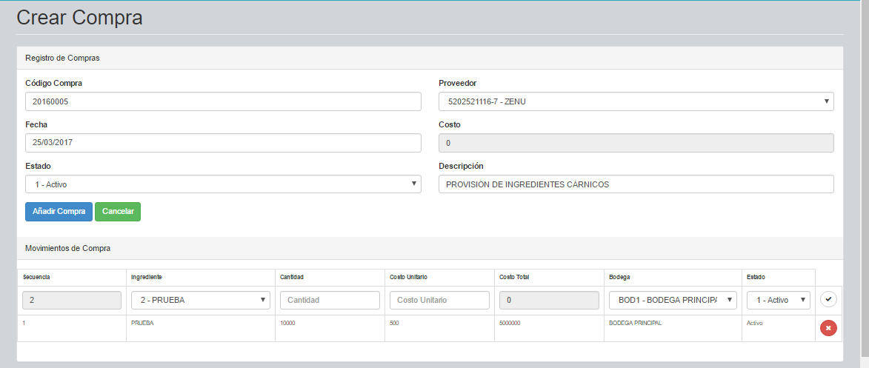

Figura 2.10 Opción Registrar Compra - Movimientos de Compra actualizados

## Consultar Compra

La opción *Consultar Compra* le permitirá visualizar las compras registradas en el sistema y posteriormente modificarlas o eliminarlas.

* Una vez realizado el ingreso al sistema y cargada la página de inicio, ubíquese sobre el menú del lado izquierdo, diríjase al módulo *Trámites* y presione clic sobre él para desplegar sus submódulos.



Figura 2.11 Módulo Trámites - Menú

* Ubíquese sobre el submódulo *Administrar Compras* y dé clic sobre él para desplegar las opciones asociadas.
* Ubíquese sobre la opción *Consultar Compra* y dé clic sobre ella para abrirla en el área de trabajo.

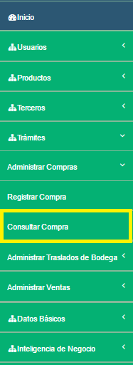

Figura 2.12 Opción Consultar Compra - Menú

* Se cargará en el área de trabajo la opción *Consultar Compra*.

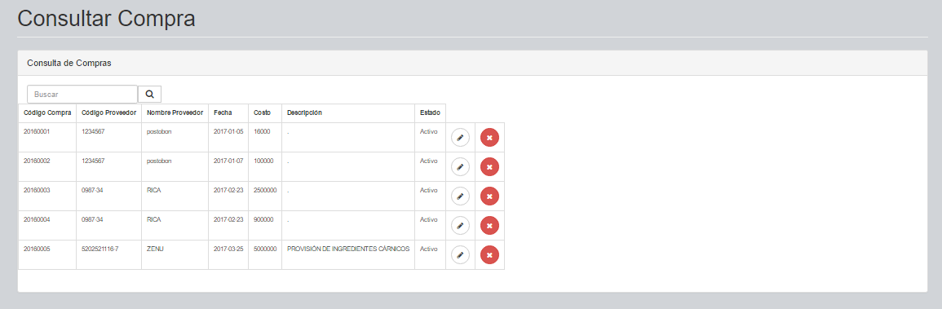

Figura 2.13 Opción Consultar Compra - Área de trabajo

* En el campo de búsqueda podrá digitar todo o parte del código de la compra o del proveedor a consultar. Al digitar el valor de búsqueda, presione clic en la lupa para ejecutar la consulta y visualizar el resultado.

## Modificar Compra

La opción *Modificar Compra* le permitirá actualizar los datos de las compras registrados en el sistema.

* Una vez realizado el ingreso al sistema y ubicado en la opción “*Consultar Compra*” del submódulo *“Administrar Compras”*, presione clic sobre el botón de modificación (botón con forma de lápiz) de la compra que desea modificar.

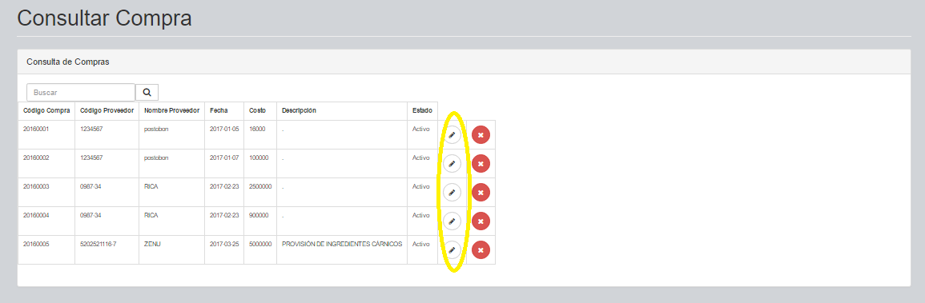

Figura 2.14 Opción Consultar Compra - Modificar

* A continuación se cargará sobre el área de trabajo la opción de modificación de compras con los datos de la compra seleccionada.

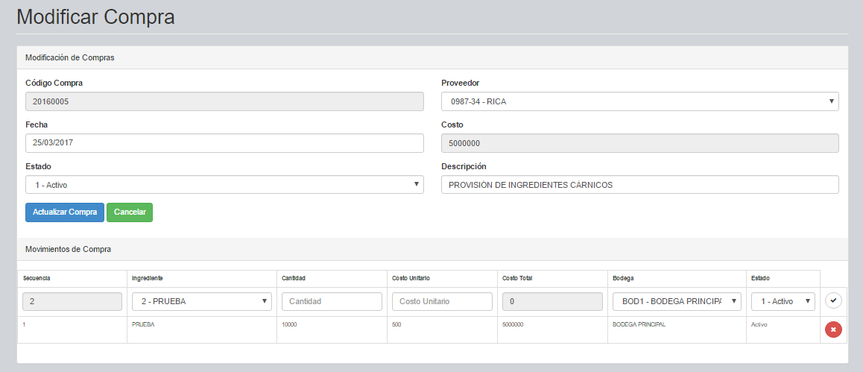

Figura 2.15 Opción Modificar Compra - Área de trabajo

* Modifique los datos que desee (proveedor, fecha, estado y/o descripción) y presione el botón *“Guardar”* para confirmar los cambios. El sistema notificará si la operación fue exitosa.

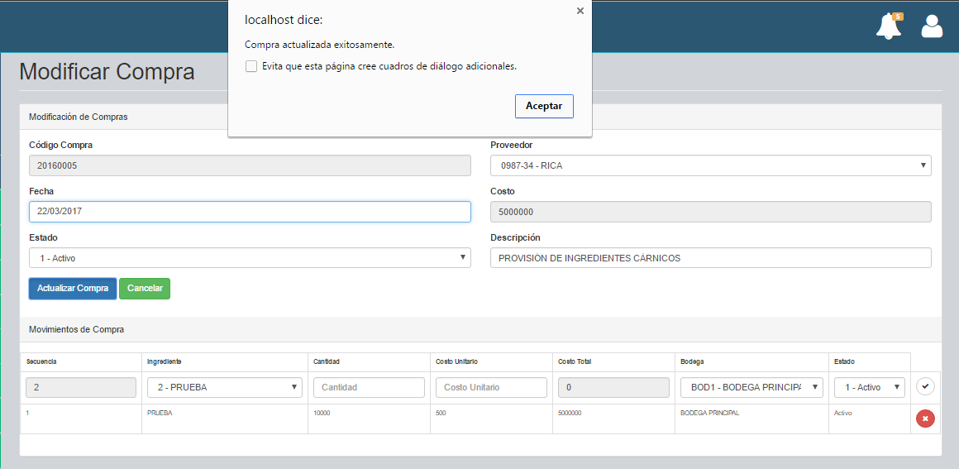

Figura 2.16 Opción Modificar Compra - Modificación exitosa

* En el bloque correspondiente a los movimientos de compra podrá registrar nuevos movimientos de compra de la misma manera en que se hacen desde la opción Registrar Compra.
* Si desea eliminar un movimiento de compra, presione clic sobre el botón de eliminación (botón con forma de “X”) del movimiento que desea eliminar.

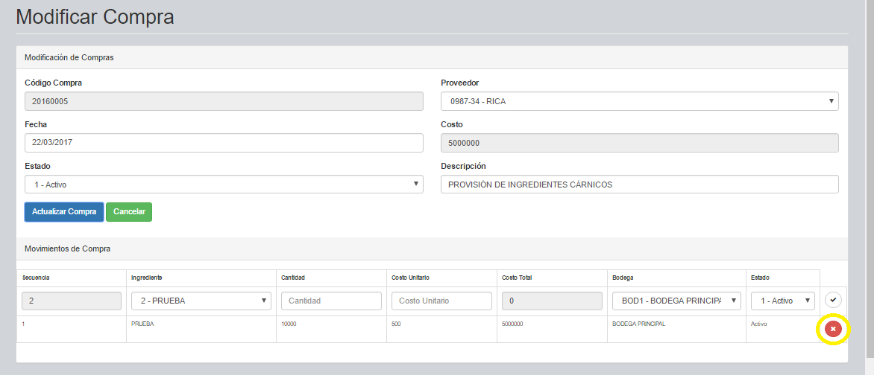

Figura 2.17 Opción Modificar Compra – Eliminar Movimiento de Compra

* A continuación se visualizará un mensaje para confirmar la eliminación del movimiento de compra seleccionado.

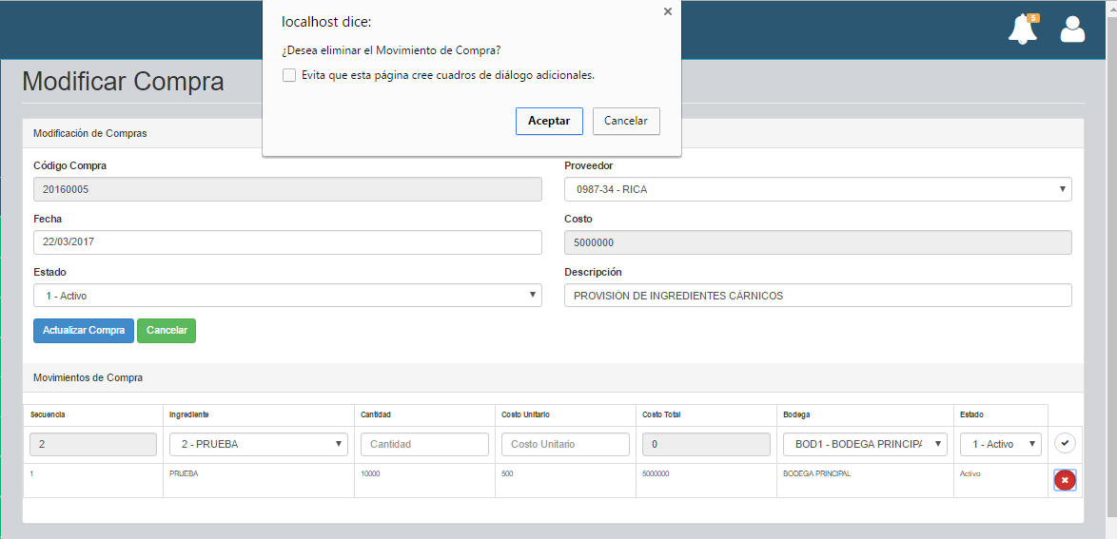

Figura 2.18 Opción Modificar Compra – Confirmación de Eliminación de Movimiento de Compra

* Si selecciona “Cancelar”, se abortará la eliminación del movimiento de compra. Si selecciona “Aceptar” se llevará a cabo la eliminación del movimiento de compra y una vez finalizada, se recargará la lista de movimientos.

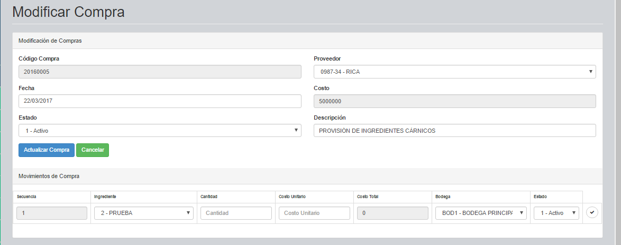

Figura 2.19 Opción Modificar Compra - Eliminación de Movimiento de Compra exitoso

## Eliminar Compra

La opción *Eliminar Compra* le permitirá borrar las compras que no desee mantener registradas en el sistema. Si la compra tiene movimientos de compra asociados, no será posible eliminarla.

* Una vez realizado el ingreso al sistema y ubicado en la opción “*Consultar Compra*” del submódulo *“Administrar Compras”*, presione clic sobre el botón de eliminación (botón con forma de “X”) de la compra que desea eliminar.

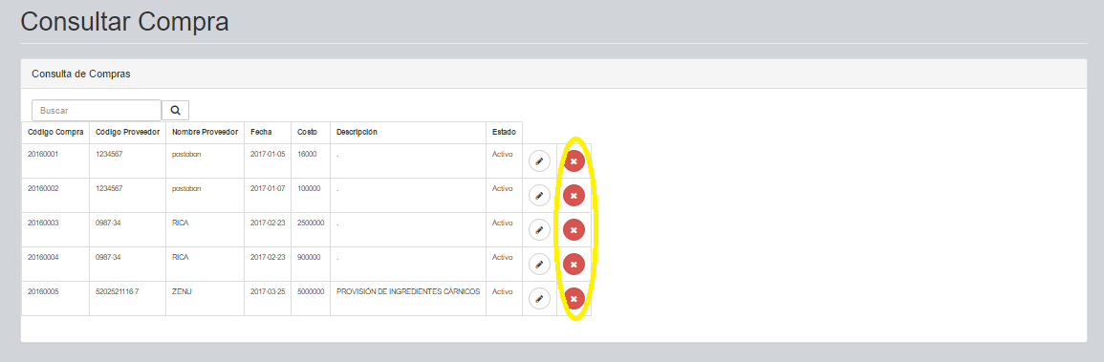

Figura 2.20 Opción Consultar Compra - Eliminar

* A continuación se visualizará un mensaje para confirmar la eliminación de la compra seleccionada.

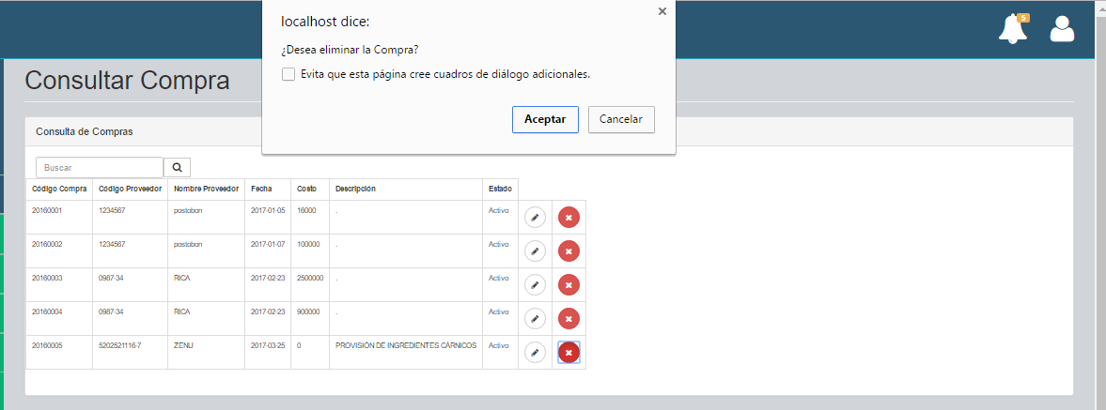

Figura 2.21 Opción Eliminar Compra – Confirmación

* Si selecciona “Cancelar”, se abortará la eliminación de la compra. Si selecciona “Aceptar” se llevará a cabo la eliminación de la compra y una vez finalizada, se recargará la lista de compras.

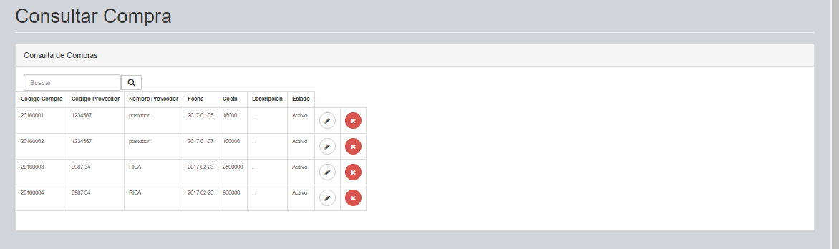

Figura 2.22 Opción Consultar Compra - Eliminación de Compra exitosa

# ADMINISTRAR VENTAS

El submódulo *Administrar Ventas* le permitirá registrar, consultar, modificar y eliminar en el sistema las ventas realizadas por los clientes.

## Registrar Venta

La opción *Registrar Venta* le permitirá registrar las ventas de productos realizadas por los clientes. A continuación se detalla el proceso de registro de ventas.

* Una vez realizado el ingreso al sistema y cargada la página de inicio, ubíquese sobre el menú del lado izquierdo, diríjase al módulo *Trámites* y presione clic sobre él para desplegar sus submódulos.



Figura 3.1 Módulo Trámites - Menú

* Ubíquese sobre el submódulo *Administrar Ventas* y dé clic sobre él para desplegar las opciones asociadas.
* Ubíquese sobre la opción *Registrar Venta* y de clic sobre ella para abrirla en el área de trabajo.

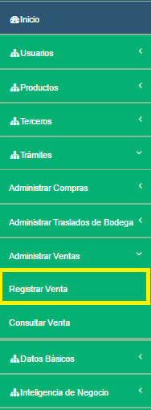

Figura 3.2 Opción Registrar Venta - Menú

* Se cargará en el área de trabajo la opción *Registrar Venta*.

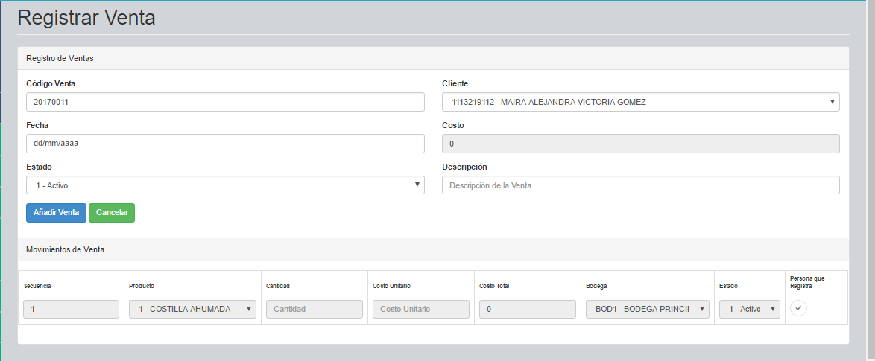

Figura 3.3 Opción Registrar Venta - Área de trabajo

* Diligencie los datos de la siguiente manera:
  + *Código Venta:* Código único de registro de la venta. Este campo es un consecutivo que se asigna automáticamente.
  + *Cliente:* Código del cliente al que se le realiza la venta. Este campo es obligatorio.
  + *Fecha:* Fecha de la venta. Este campo es obligatorio.
  + *Costo:* Costo total de la venta. Este campo se actualiza automáticamente con el registro de los movimientos de venta.
  + *Estado:* El estado en el que desea crear la venta: activo o inactivo. Este campo es obligatorio.
  + *Descripción:* Descripción u observación de la venta a registrar. Este campo es obligatorio.
* Una vez diligenciados todos los campos, de clic en el botón “*Añadir Venta*” para terminar el registro de la venta y registrar los datos en la base de datos.

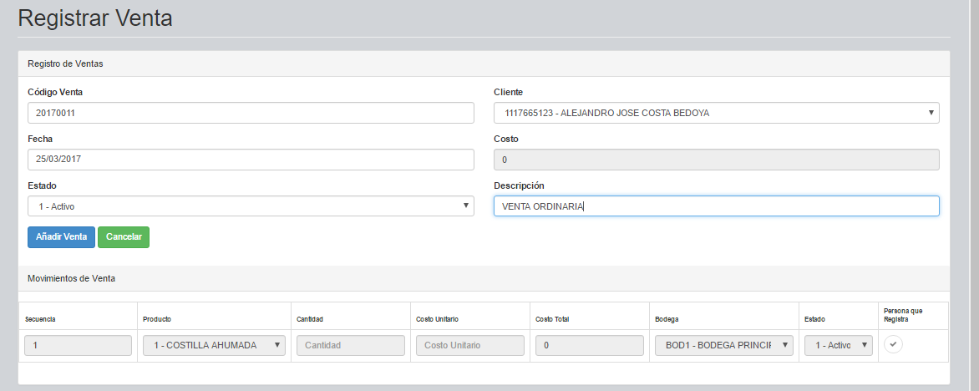

Figura 3.4 Opción Registrar Venta - Diligenciamiento de campos

* Al finalizar el guardado, el sistema emitirá un mensaje de éxito al registrar los datos.

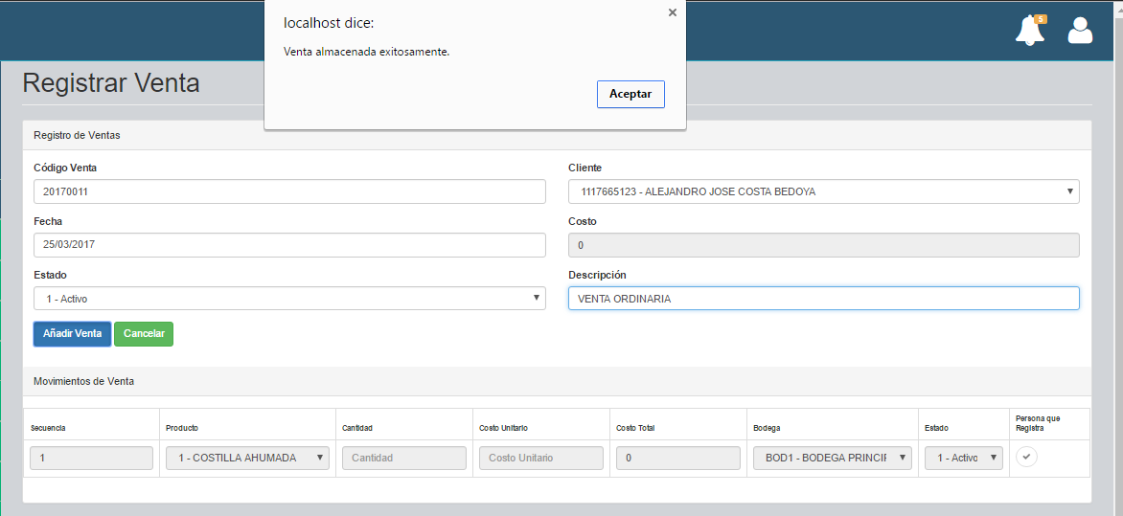

Figura 3.5 Opción Registrar Venta - Registro de Venta exitosa

* Posteriormente, se habilitarán los campos correspondientes al movimiento de venta.

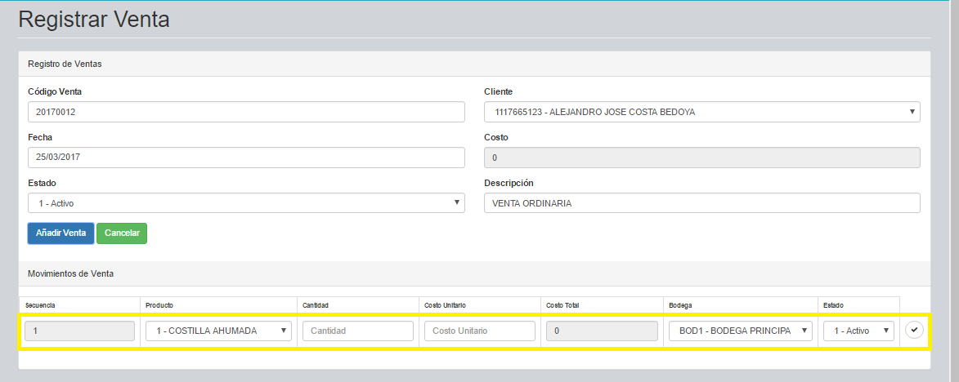

Figura 3.6 Opción Registrar Venta – Movimientos de Venta

* Diligencie los datos del movimiento de venta de la siguiente manera:
  + *Producto:* Código del producto del menú que se vende al cleinte. Este campo es obligatorio.
  + *Cantidad:* Cantidad a vender del producto indicado. Este campo es obligatorio.
  + *Costo Unitario:* Costo por unidad del producto a vender. Este campo es obligatorio.
  + *Costo Total:* Costo total del movimiento de venta. Este campo se calcula teniendo en cuenta la cantidad y el costo unitario, y se asigna automáticamente al registrar el movimiento de venta.
  + *Bodega:* Código de la bodega de la que se descuentan las cantidades correspondientes de los ingredientes que componen al producto que se vende. Este campo es obligatorio.
  + *Estado:* El estado en el que desea crear el movimiento de venta: activo o inactivo. Este campo es obligatorio.

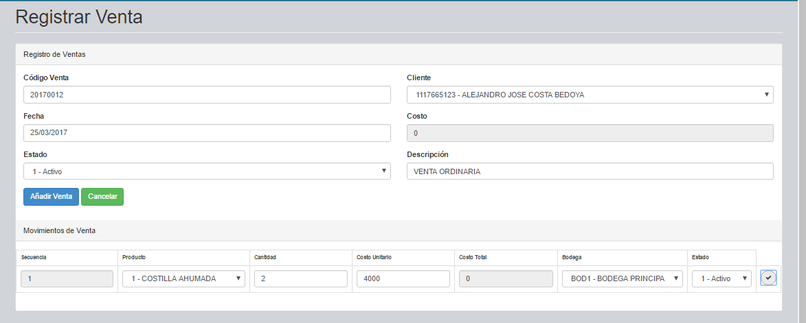

Figura 3.7 Opción Registrar Venta - Diligenciamiento de campos del Movimiento de Venta

* Una vez diligenciados todos los campos, presione el botón con forma de chulo (al final del movimiento de venta) para terminar el registro del movimiento de venta y registrar los datos en la base de datos.

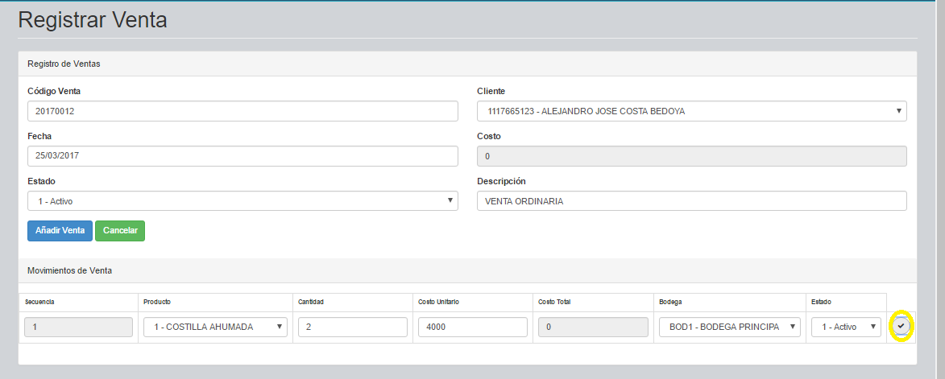

Figura 3.8 Opción Registrar Venta – Registrar Movimiento de Venta

* Al finalizar el registro, el sistema emitirá un mensaje de éxito al registrar los datos. Se debe tener en cuenta que si las cantidades de los ingredientes almacenados en la bodega indicada no son suficientes para suplir la salida del producto, se emitirá un mensaje notificando esta situación y no se registrará el movimiento de venta hasta que hayan las cantidades necesarias en bodega.

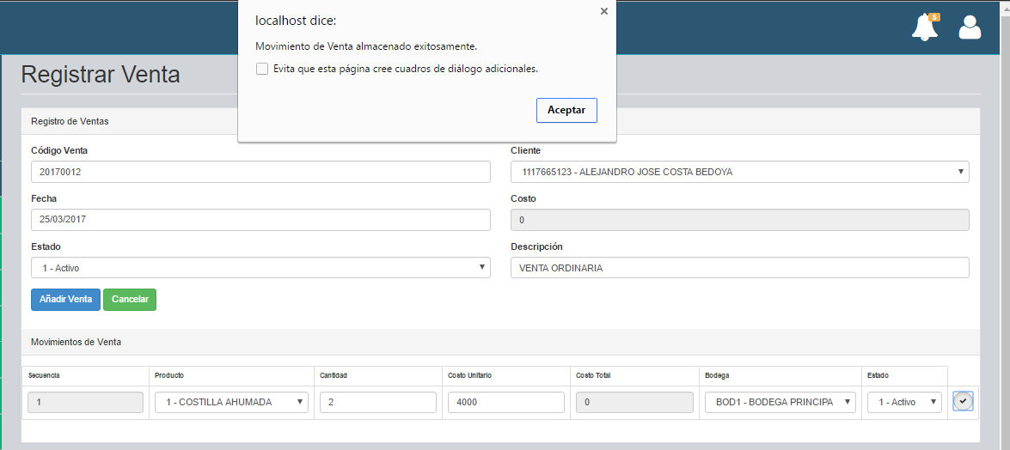

Figura 3.9 Opción Registrar Venta - Registro de Movimiento de Venta exitoso

* Una vez finalizado el registro, se actualizará el bloque de movimientos de venta, con el movimiento registrado. Igualmente, se actualizará el inventario descontando las cantidades de los ingredientes que componen al producto vendido, teniendo en cuenta la cantidad vendida del producto.

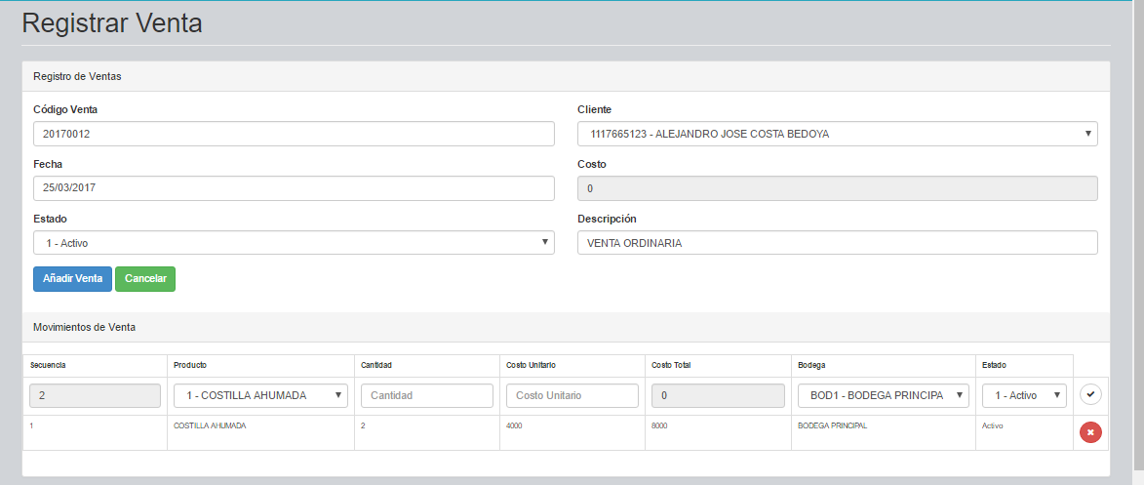

Figura 3.10 Opción Registrar Venta - Movimientos de Venta actualizados

## Consultar Venta

La opción *Consultar Venta* le permitirá visualizar las ventas registradas en el sistema y posteriormente modificarlas o eliminarlas.

* Una vez realizado el ingreso al sistema y cargada la página de inicio, ubíquese sobre el menú del lado izquierdo, diríjase al módulo *Trámites* y presione clic sobre él para desplegar sus submódulos.



Figura 3.11 Módulo Trámites - Menú

* Ubíquese sobre el submódulo *Administrar Ventas* y dé clic sobre él para desplegar las opciones asociadas.
* Ubíquese sobre la opción *Consultar Venta* y dé clic sobre ella para abrirla en el área de trabajo.

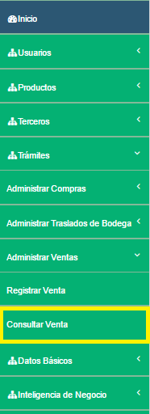

Figura 3.12 Opción Consultar Venta - Menú

* Se cargará en el área de trabajo la opción *Consultar Venta*.

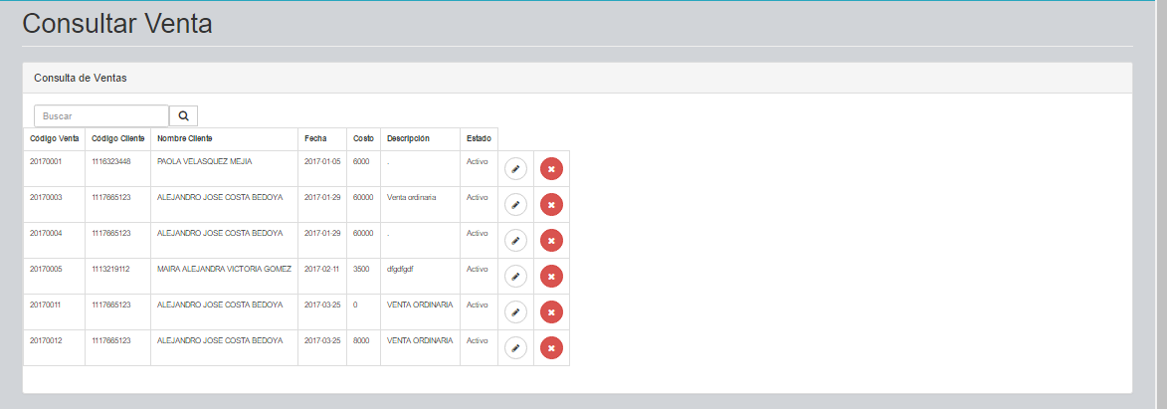

Figura 3.13 Opción Consultar Venta - Área de trabajo

* En el campo de búsqueda podrá digitar todo o parte del código de la venta o del cliente a consultar. Al digitar el valor de búsqueda, presione clic en la lupa para ejecutar la consulta y visualizar el resultado.

## Modificar Venta

La opción *Modificar Venta* le permitirá actualizar los datos de las ventas registradas en el sistema.

* Una vez realizado el ingreso al sistema y ubicado en la opción “*Consultar Venta*” del submódulo *“Administrar Ventas”*, presione clic sobre el botón de modificación (botón con forma de lápiz) de la venta que desea modificar.

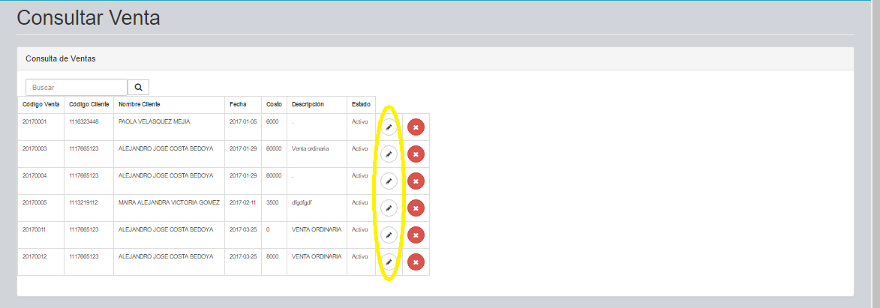

Figura 3.14 Opción Consultar Venta - Modificar

* A continuación se cargará sobre el área de trabajo la opción de modificación de ventas con los datos de la venta seleccionada.

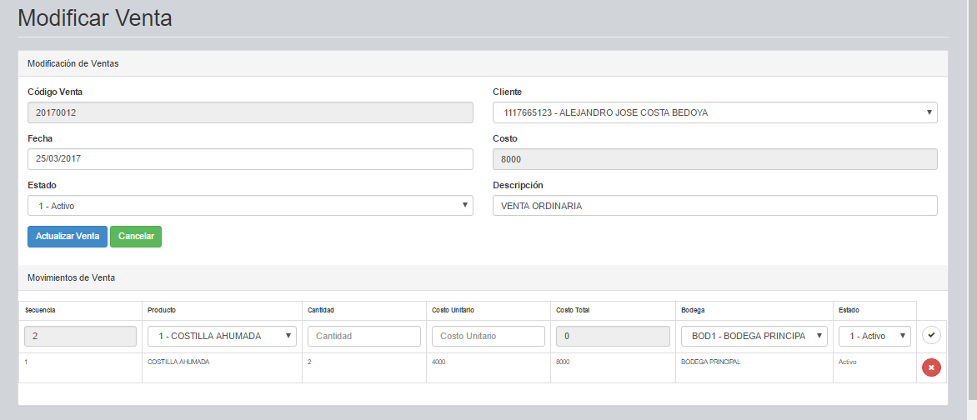

Figura 3.15 Opción Modificar Venta - Área de trabajo

* Modifique los datos que desee (cliente, fecha, estado y/o descripción) y presione el botón *“Guardar”* para confirmar los cambios. El sistema notificará si la operación fue exitosa.

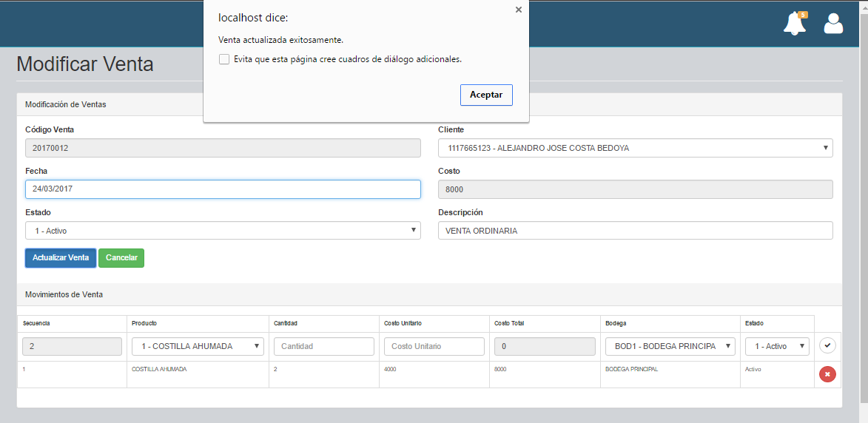

Figura 3.16 Opción Modificar Venta - Modificación exitosa

* En el bloque correspondiente a los movimientos de venta podrá registrar nuevos movimientos de venta de la misma manera en que se hace desde la opción Registrar Venta.
* Si desea eliminar un movimiento de venta, presione clic sobre el botón de eliminación (botón con forma de “X”) del movimiento que desea eliminar.

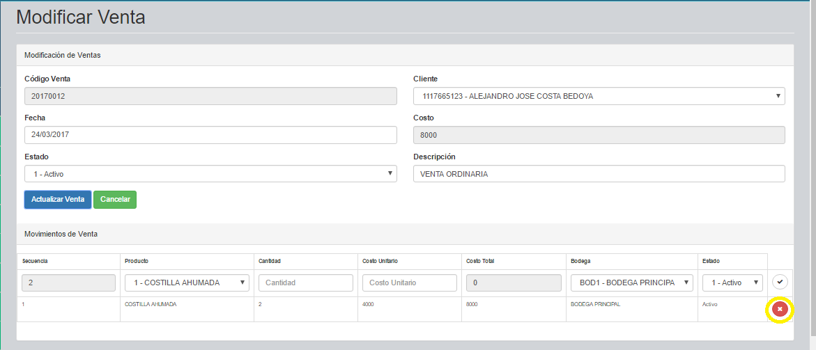

Figura 3.17 Opción Modificar Venta – Eliminar Movimiento de Venta

* A continuación se visualizará un mensaje para confirmar la eliminación del movimiento de venta seleccionado.

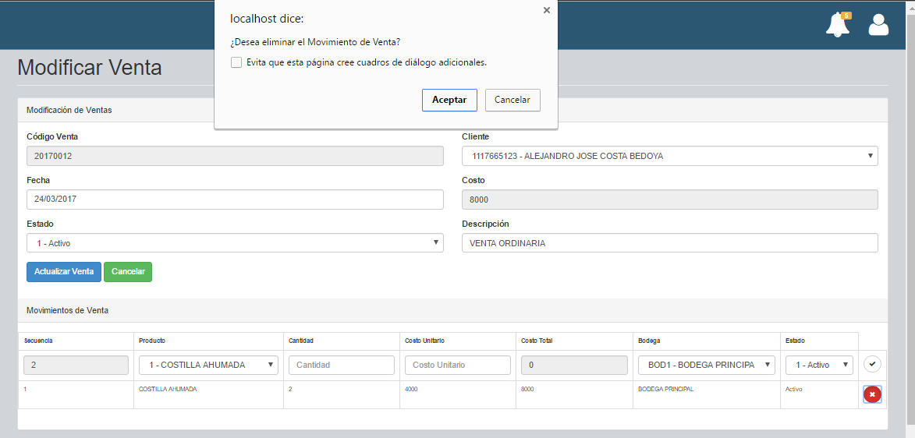

Figura 3.18 Opción Modificar Venta – Confirmación de Eliminación de Movimiento de Venta

* Si selecciona “Cancelar”, se abortará la eliminación del movimiento de venta. Si selecciona “Aceptar” se llevará a cabo la eliminación del movimiento de venta y una vez finalizada, se recargará la lista de movimientos.

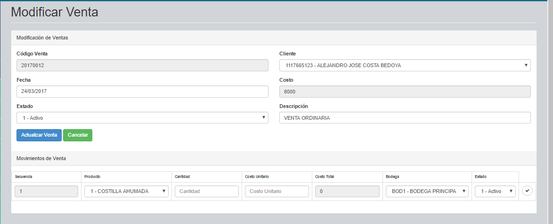

Figura 3.19 Opción Modificar Venta - Eliminación de Movimiento de Venta exitoso

## Eliminar Venta

La opción *Eliminar Venta* le permitirá borrar las ventas que no desee mantener registradas en el sistema. Si la venta tiene movimientos de venta asociados, no será posible eliminarla.

* Una vez realizado el ingreso al sistema y ubicado en la opción “*Consultar Venta*” del submódulo *“Administrar Ventas”*, presione clic sobre el botón de eliminación (botón con forma de “X”) de la venta que desea eliminar.

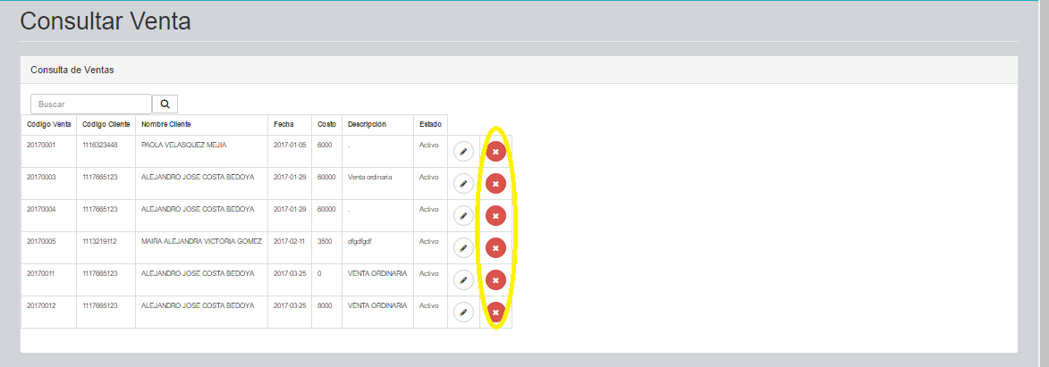

Figura 3.20 Opción Consultar Venta - Eliminar

* A continuación se visualizará un mensaje para confirmar la eliminación de la venta seleccionada.

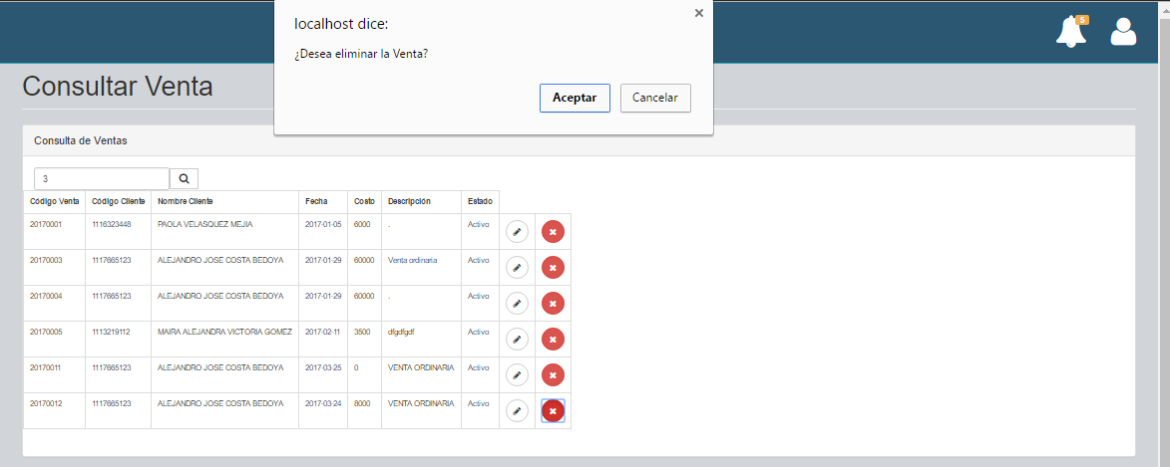

Figura 3.21 Opción Eliminar Venta – Confirmación

* Si selecciona “Cancelar”, se abortará la eliminación de la venta. Si selecciona “Aceptar” se llevará a cabo la eliminación de la venta y una vez finalizada, se recargará la lista de ventas.

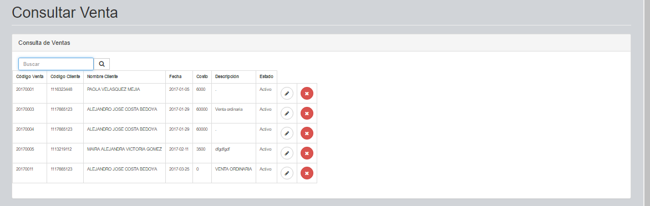

Figura 3.22 Opción Consultar Venta - Eliminación de Venta exitosa

# ADMINISTRAR TRASLADOS DE BODEGA

El submódulo *Administrar Traslados de Bodega* le permitirá registrar y consultar en el sistema los traslados del inventario realizados entre bodegas.

## Registrar Traslado de Bodega

La opción *Registrar Traslado de Bodega* le permitirá registrar los traslados de ingredientes de una bodega a otra. A continuación se detalla el proceso de registro de traslados.

* Una vez realizado el ingreso al sistema y cargada la página de inicio, ubíquese sobre el menú del lado izquierdo, diríjase al módulo *Trámites* y presione clic sobre él para desplegar sus submódulos.



Figura 4.1 Módulo Trámites - Menú

* Ubíquese sobre el submódulo *Administrar Traslados de Bodega* y dé clic sobre él para desplegar las opciones asociadas.
* Ubíquese sobre la opción *Registrar Traslado de Bodega* y de clic sobre ella para abrirla en el área de trabajo.

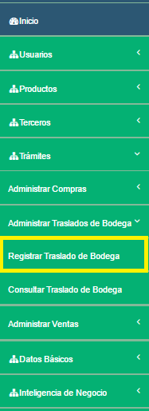

Figura 4.2 Opción Registrar Traslado de Bodega - Menú

* Se cargará en el área de trabajo la opción *Registrar Traslado de Bodega*.

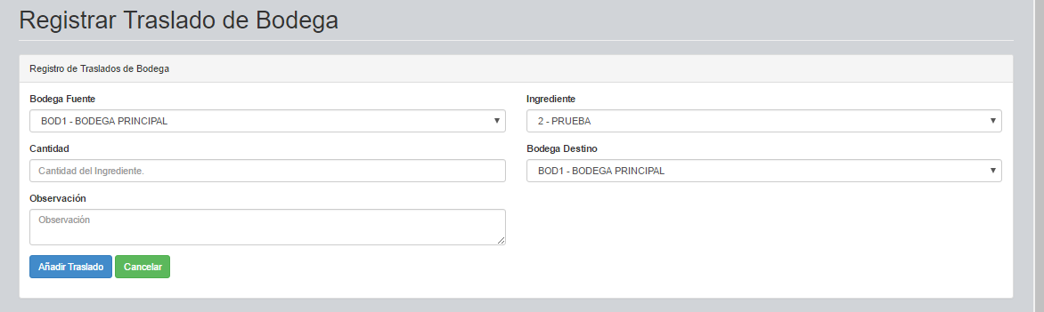

Figura 4.3 Opción Registrar Traslado de Bodega - Área de trabajo

* Diligencie los datos de la siguiente manera:
  + *Bodega Fuente:* Código de la bodega de la que saldrá el ingrediente con las cantidades indicadas. Este campo es obligatorio.
  + *Ingrediente:* Código del ingrediente a trasladar. Este campo es obligatorio.
  + *Fecha:* Fecha de la venta. Este campo es obligatorio.
  + *Cantidad:* Cantidad a trasladar del ingrediente indicado. Si la cantidad indicada supera a la cantidad disponible para el ingrediente en la bodega en cuestión, se emitirá un mensaje de error informando esta situación. Este campo es obligatorio.
  + *Bodega Destino:* Código de la bodega a la que entrará el ingrediente con las cantidades indicadas. Este campo es obligatorio.
  + *Observación:* Descripción u observación del traslado de bodega. Este campo es obligatorio.
* Una vez diligenciados todos los campos, de clic en el botón “*Añadir Traslado*” para terminar el registro del traslado y registrar los datos en la base de datos.

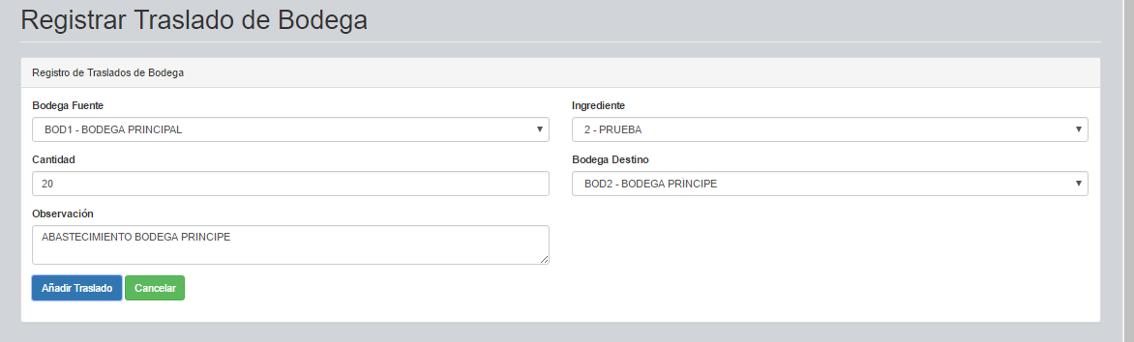

Figura 4.4 Opción Registrar Traslado - Diligenciamiento de campos

* Al finalizar el guardado, el sistema emitirá un mensaje de éxito al registrar los datos.

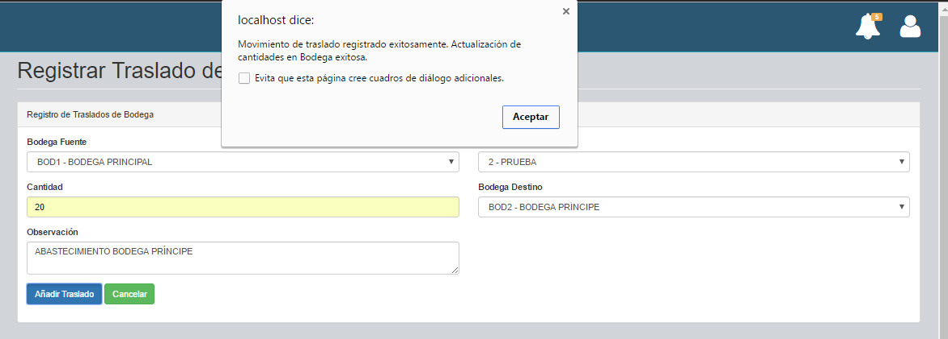

Figura 4.5 Opción Registrar Traslado de Bodegas - Registro de Traslado exitoso

## Consultar Traslado de Bodega

La opción *Consultar Traslado de Bodega* le permitirá visualizar los traslados de ingredientes entre bodegas registrados en el sistema.

* Una vez realizado el ingreso al sistema y cargada la página de inicio, ubíquese sobre el menú del lado izquierdo, diríjase al módulo *Trámites* y presione clic sobre él para desplegar sus submódulos.



Figura 4.6 Módulo Trámites - Menú

* Ubíquese sobre el submódulo *Administrar Traslados de Bodega* y dé clic sobre él para desplegar las opciones asociadas.
* Ubíquese sobre la opción *Consultar Traslado de Bodega* y dé clic sobre ella para abrirla en el área de trabajo.

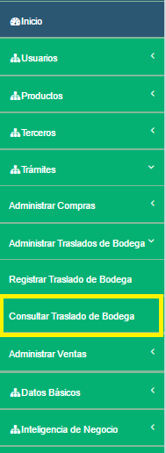

Figura 4.7 Opción Consultar Traslado de Bodega - Menú

* Se cargará en el área de trabajo la opción *Consultar Traslado de Bodega*.

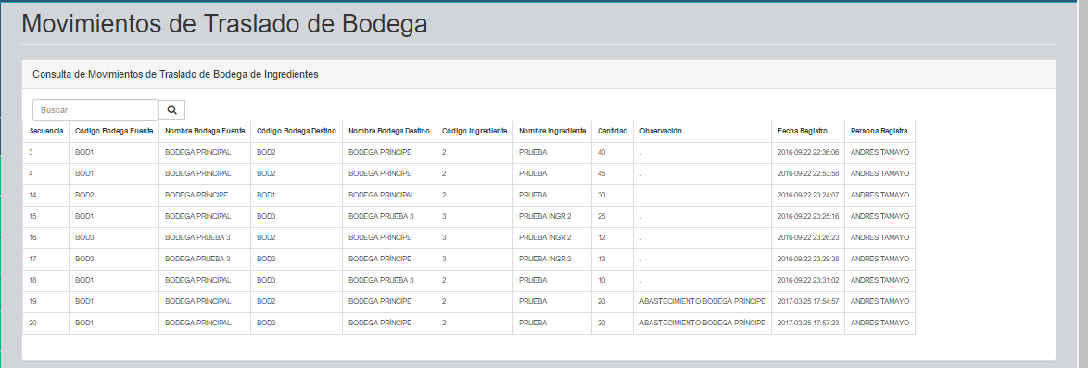

Figura 4.8 Opción Consultar Traslado de Bodega - Área de trabajo

* En el campo de búsqueda podrá digitar todo o parte de la secuencia del traslado, código de la bodega fuente, código de la bodega destino o código del ingrediente a consultar. Al digitar el valor de búsqueda, presione clic en la lupa para ejecutar la consulta y visualizar el resultado.